附件2

四川省交通运输厅
小微型客车租赁备案申请

备
案
机
构
操
作
手
册

2025年07月

目录
1.审批后台登录地址 20
2.窗口人员互联网接件 20
2.1.页面展示 20
2.2.办件预审 21
2.3.办件预审和接件 21
3.窗口人员现场接件 22
3.1.页面展示 22
3.2.新增申请人员 23
3.3.上传事项要件材料 24
3.4.填写业务表单 24
3.5.省内注册的工商营业执照 24
3.6.省外注册的工商营业执照 25
3.7.填写企业主要负责人信息 26
3.8.填写服务机构信息 26
3.9.填写车辆备案信息 26
4.环节人员审批操作 27
4.1.待办事项 27
4.2.核查申请信息 29
4.3.我的经办 30
5.证书数据入库 31
6.文书的打印和插件安装 31
6.1.文书插件下载 31
6.2.插件安装 32
6.3.文书打印 32
6.4.文书打印页面 33
7.证书的打印和插件安装 33
7.1.证书插件下载 33
7.2.证书插件的安装 34
7.3.证书打印 34
7.4.查看证书目录 35
7.5.证书打印界面 35

1.审批后台登录地址
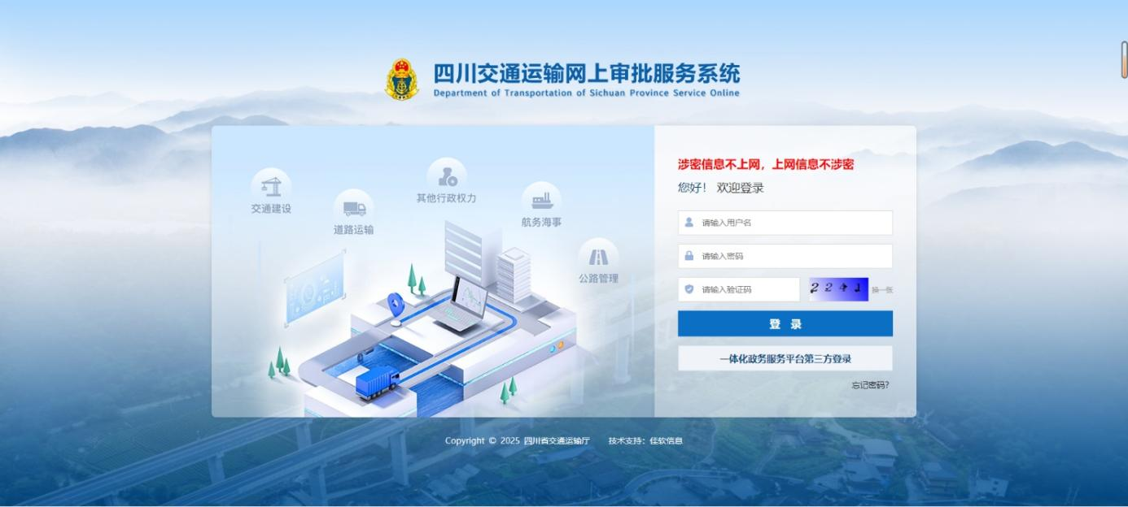
访问地址：https://182.150.21.185:4431/iframework/login。

2.窗口人员互联网接件

2.1.页面展示
选择“我的平台”--“个人事务”--“互联网申请管理”。
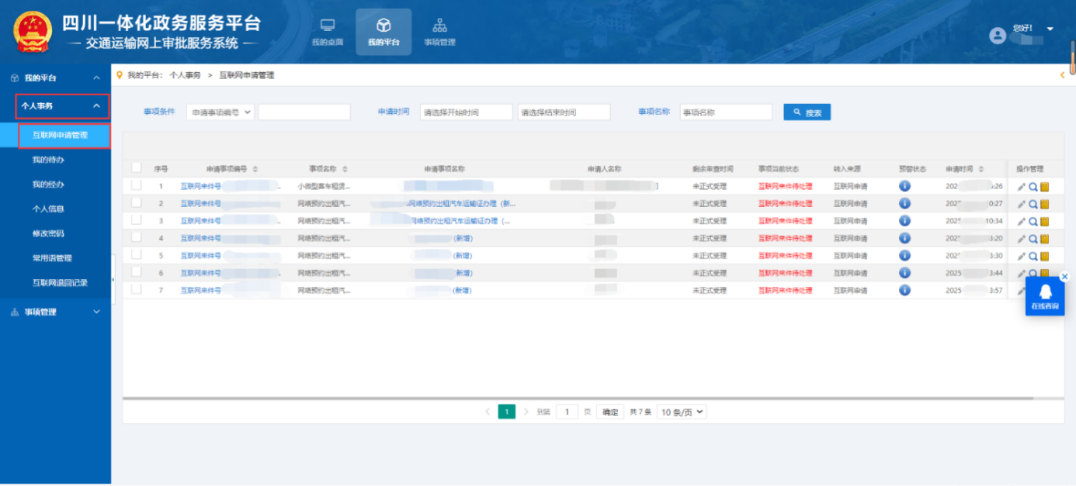

2.2.办件预审
查看详细：点击查看详细图标可以进行对该事项的预审。

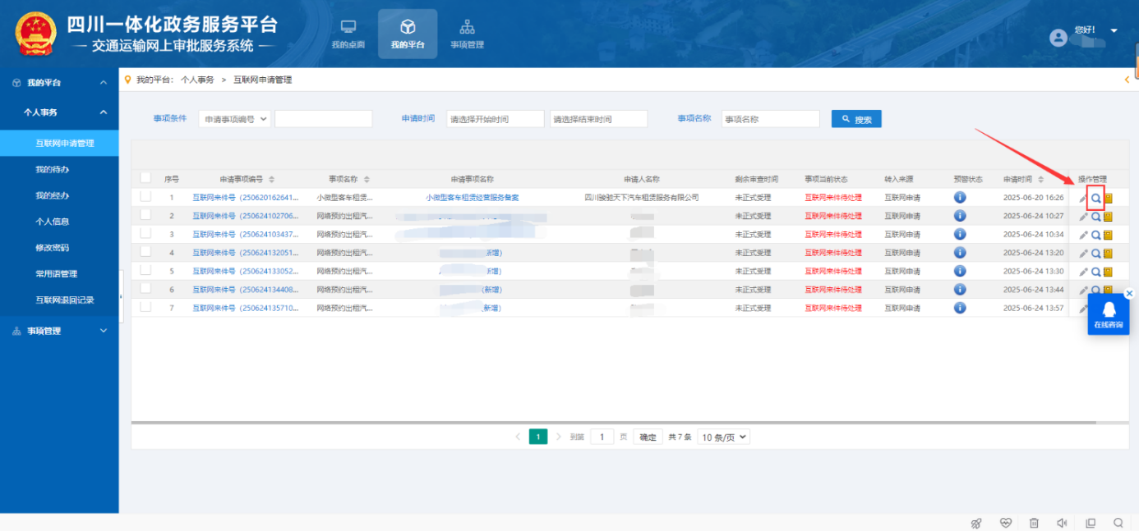
2.3.办件预审和接件
处理工作项：点击处理工作项图标调整至接件页面，并且做接件处理。
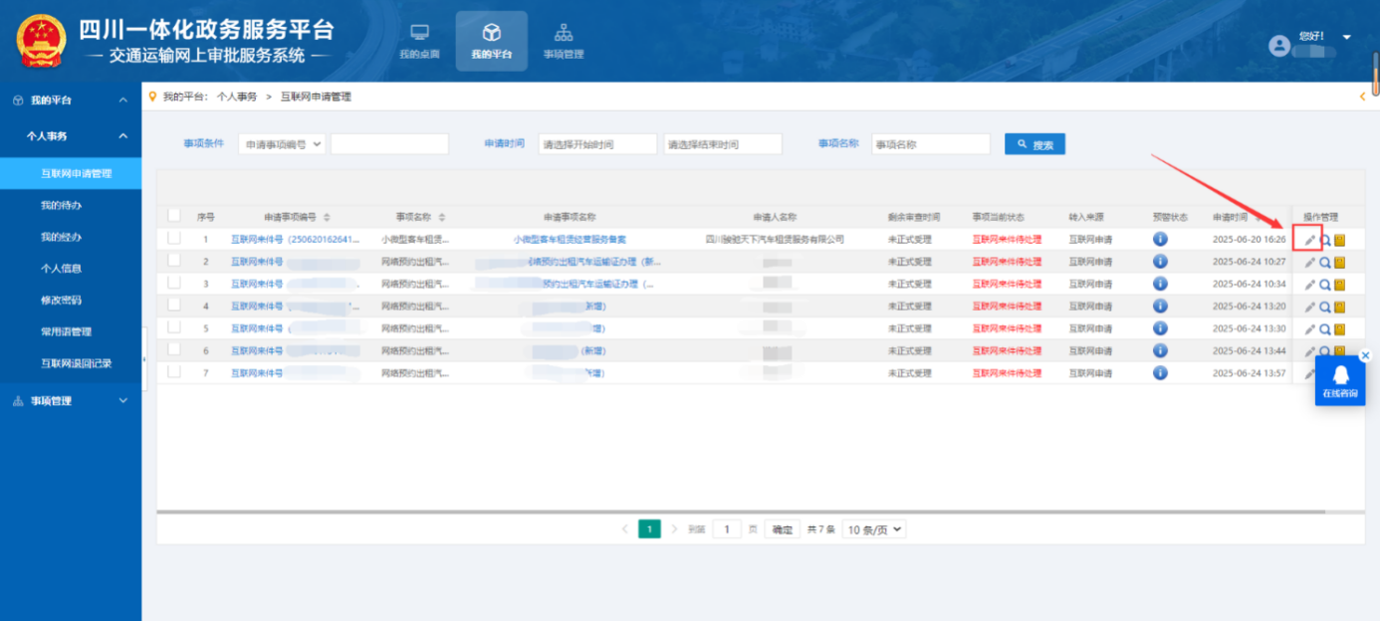

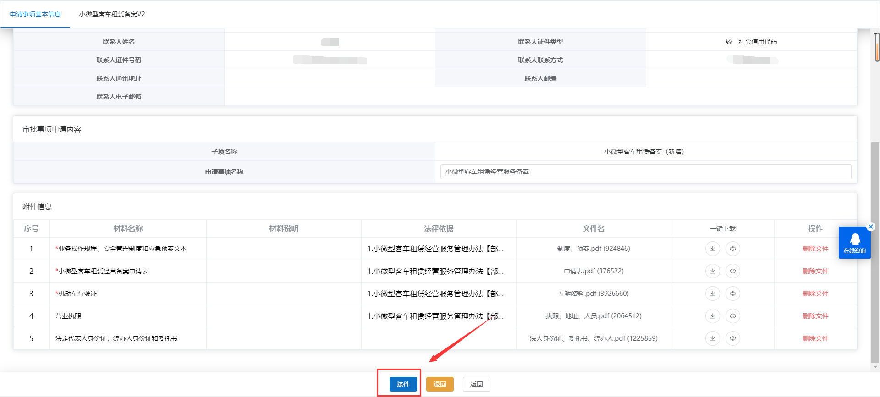
3.窗口人员现场接件

3.1.页面展示
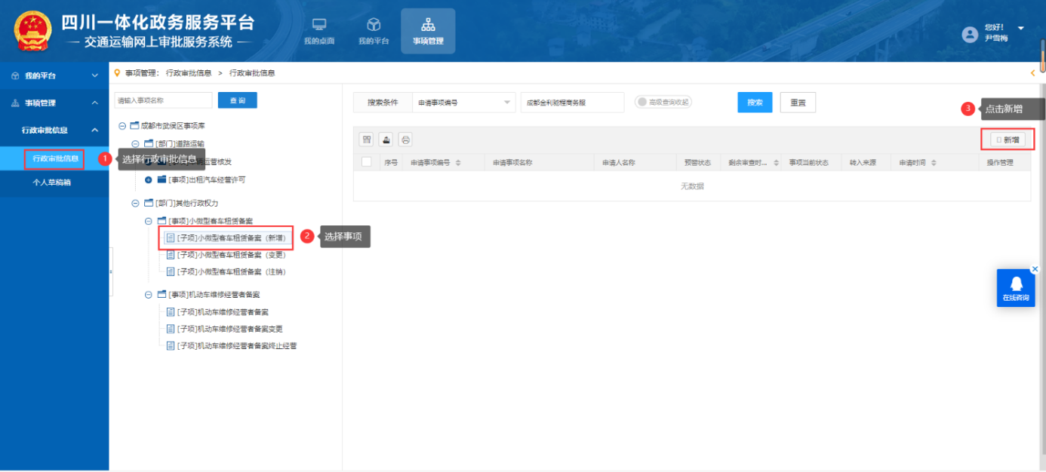
点击主导航菜单“事项管理”--“行政审批信息”--“新增”，进行事项的新增。

3.2.新增申请人员
点击选择申请人搜索公司名称，进行获取公司的信息，此项操作只针对于已经申请过的企业。
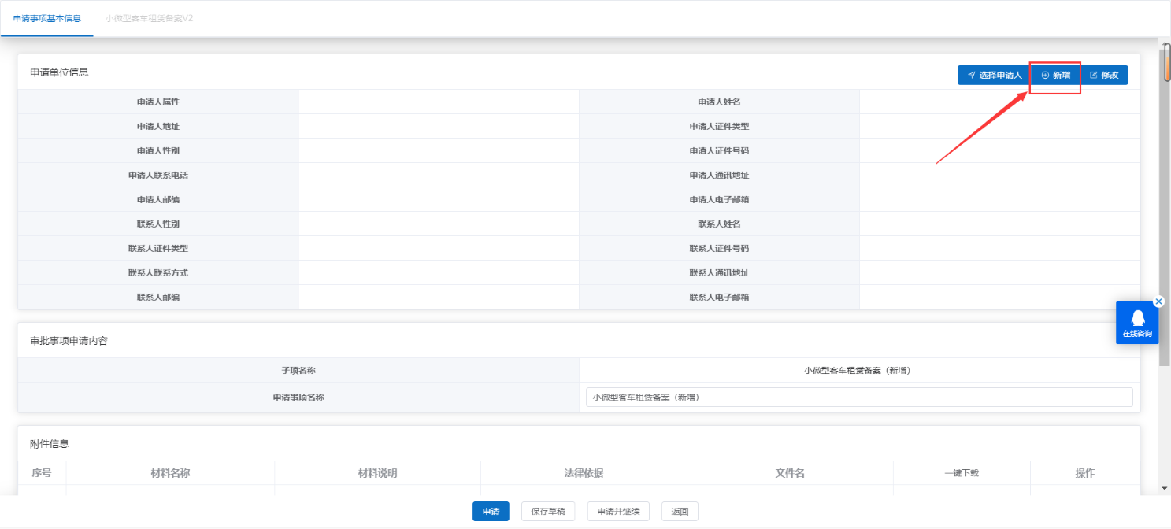
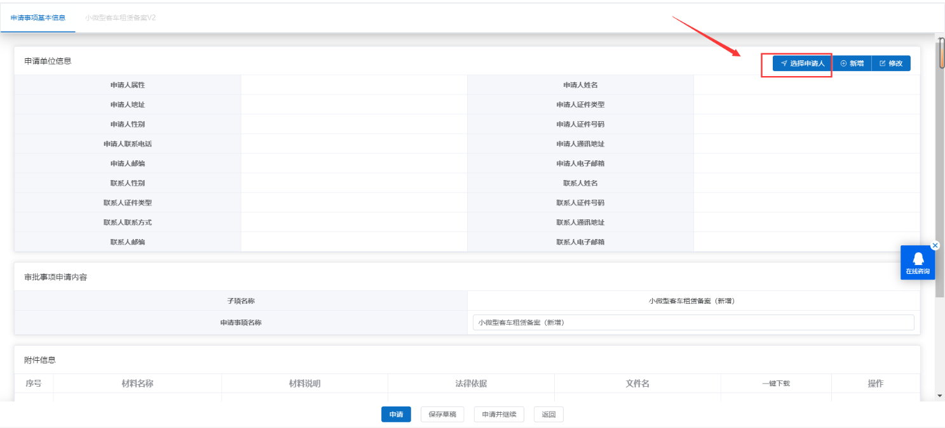
通过新增按钮添加申请人信息，此项操作针对于新申请用户。

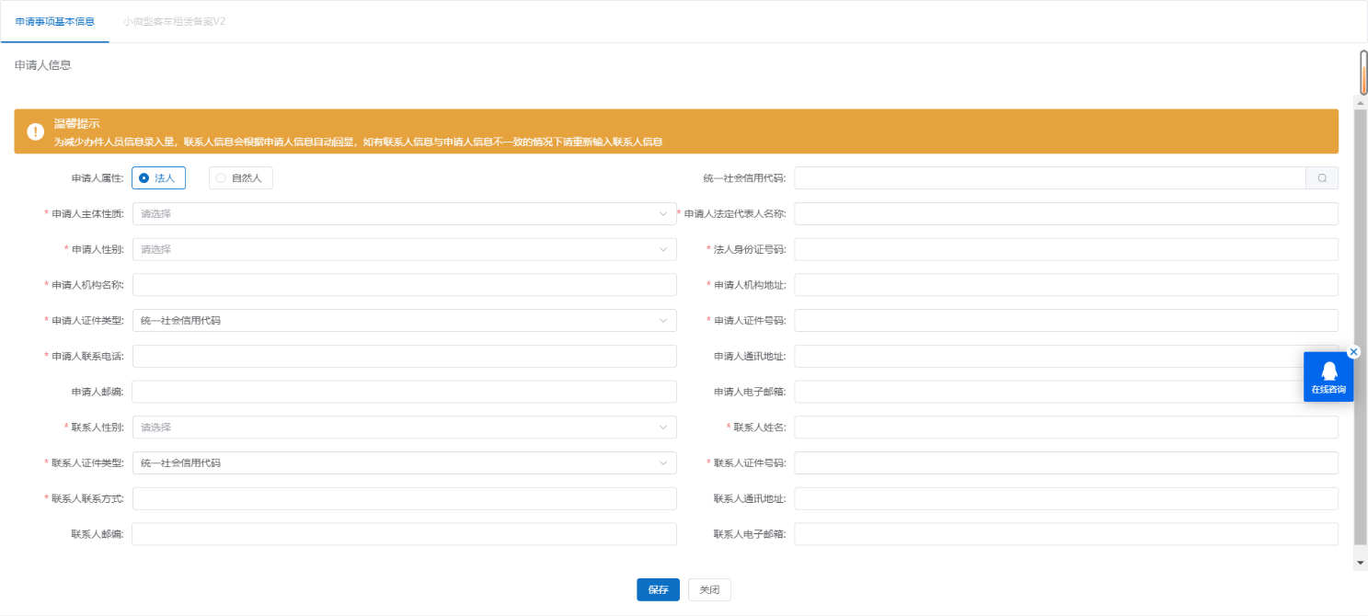
3.3.上传事项要件材料

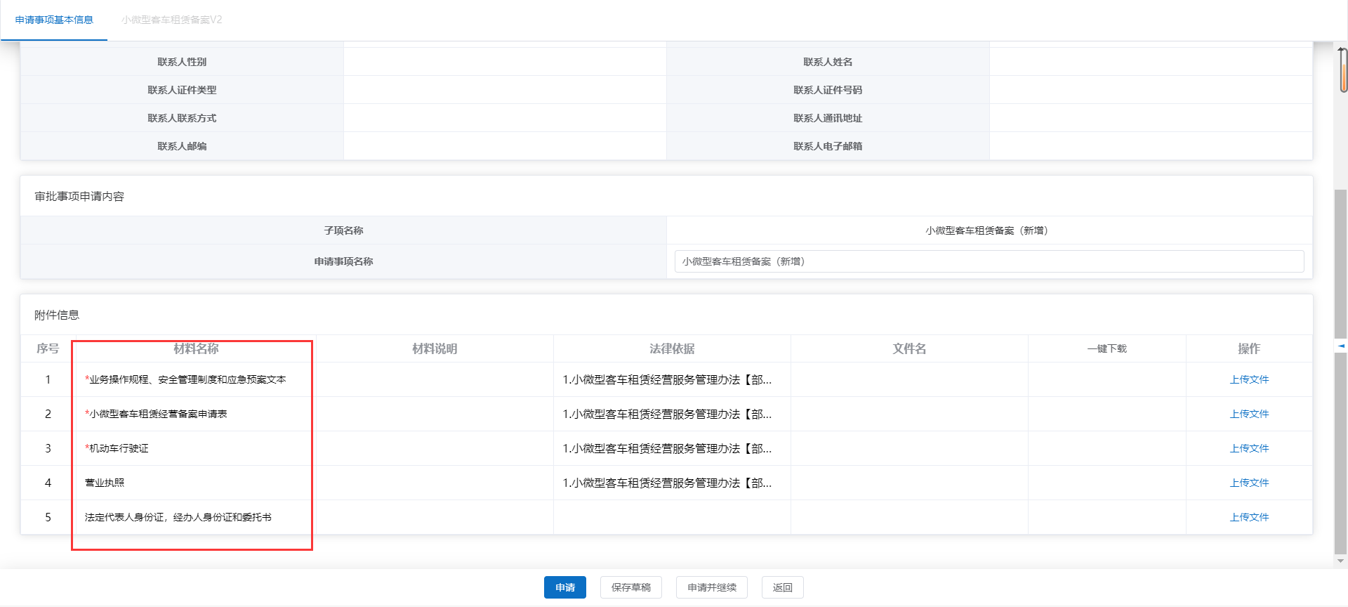
3.4.填写业务表单
一个工商营业执照在不同的区域可以重复备案，注意：如果在市级备案了，当前区县级无法备案。如果区县级已经备案了，市级无法备案。

3.5.省内注册的工商营业执照
如果是省内注册的工商营业执照，在“是否省内注册工商营业执照”选择“是”后填写“统一社会信用代码”，点击查询按钮，查工商营业执照信息。

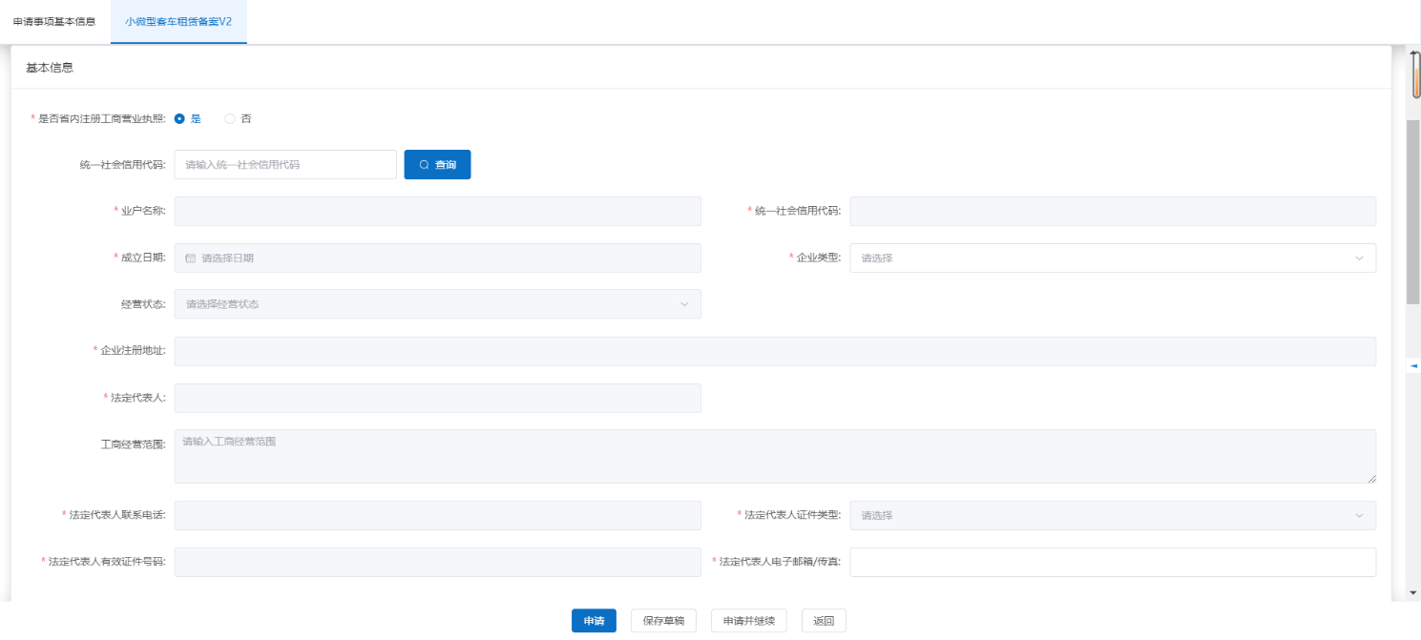
3.6.省外注册的工商营业执照
如果是省外注册的工商营业执照，在“是否省内注册工商营业执照”选择“否”后，填写基本信息。
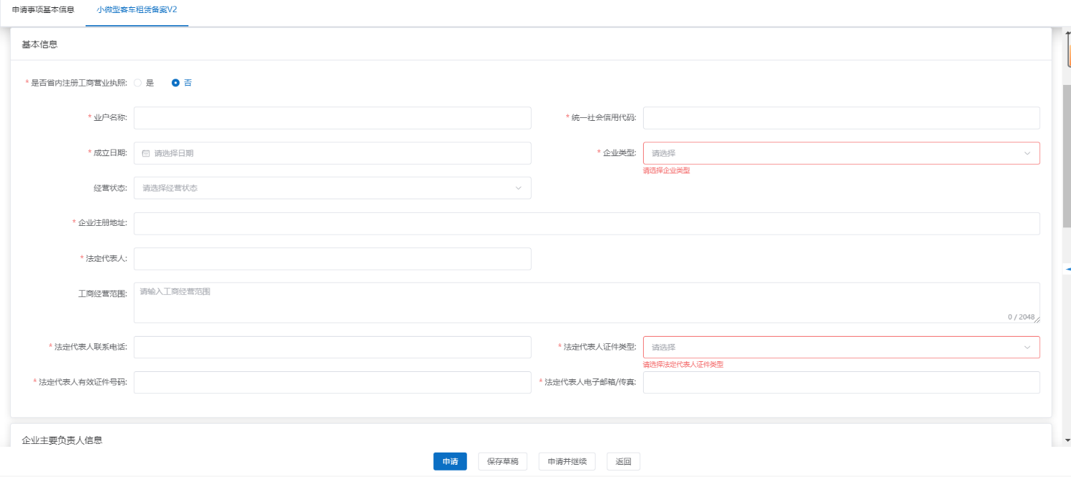

3.7.填写企业主要负责人信息
填写企业主要负责人信息。

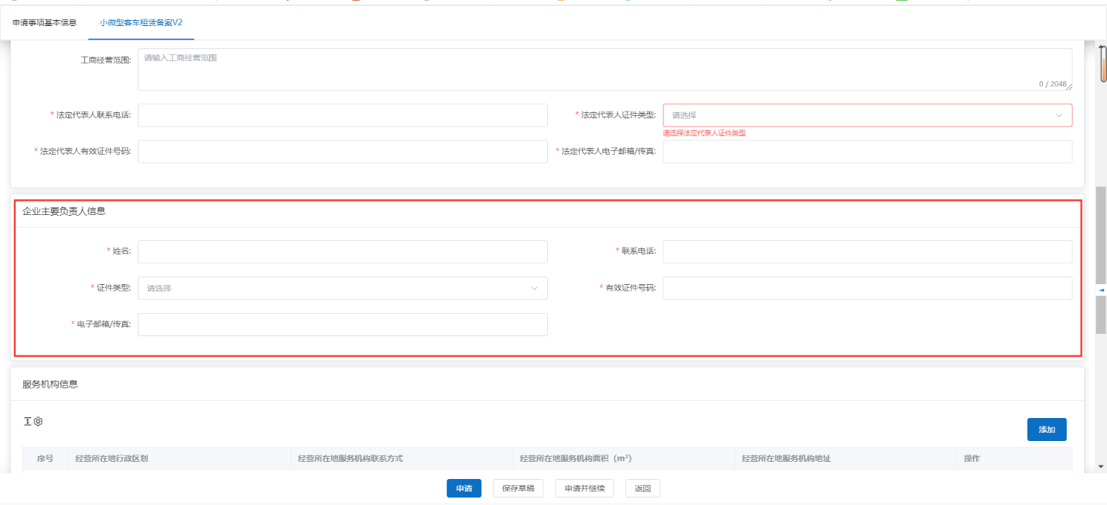
3.8.填写服务机构信息
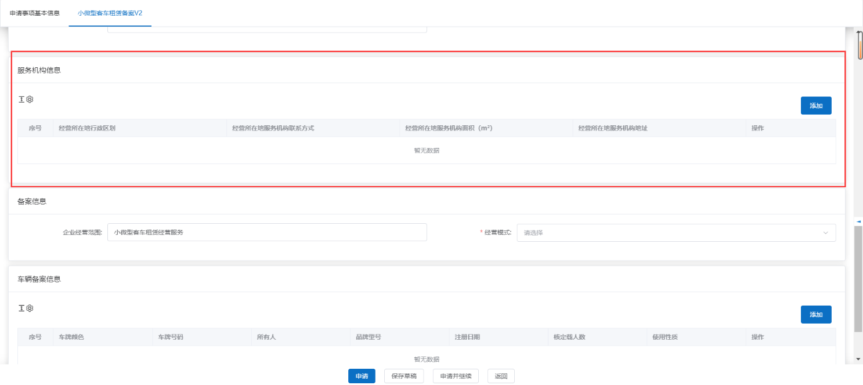
申请所在地区如果在市级服务机构就可以选择所有区县，如果是区县级只能选择当前区县。

3.9.填写车辆备案信息
车辆备案信息：通过车牌颜色+车牌号查询公安行驶证信息。
（1）申请的车辆，使用性质只能是“租赁”的车辆。
（2）申请的车辆，座位数应为9座及以下。
（3）申请的车辆，注册时间在2021年4月1日之前的，座位数可以大于9小于等于12，且在客车租赁备案时办理过车辆运输证。
（4）申请车辆，使用年限不能超过15年。
（5）申请车辆，同时只能备案一家企业。
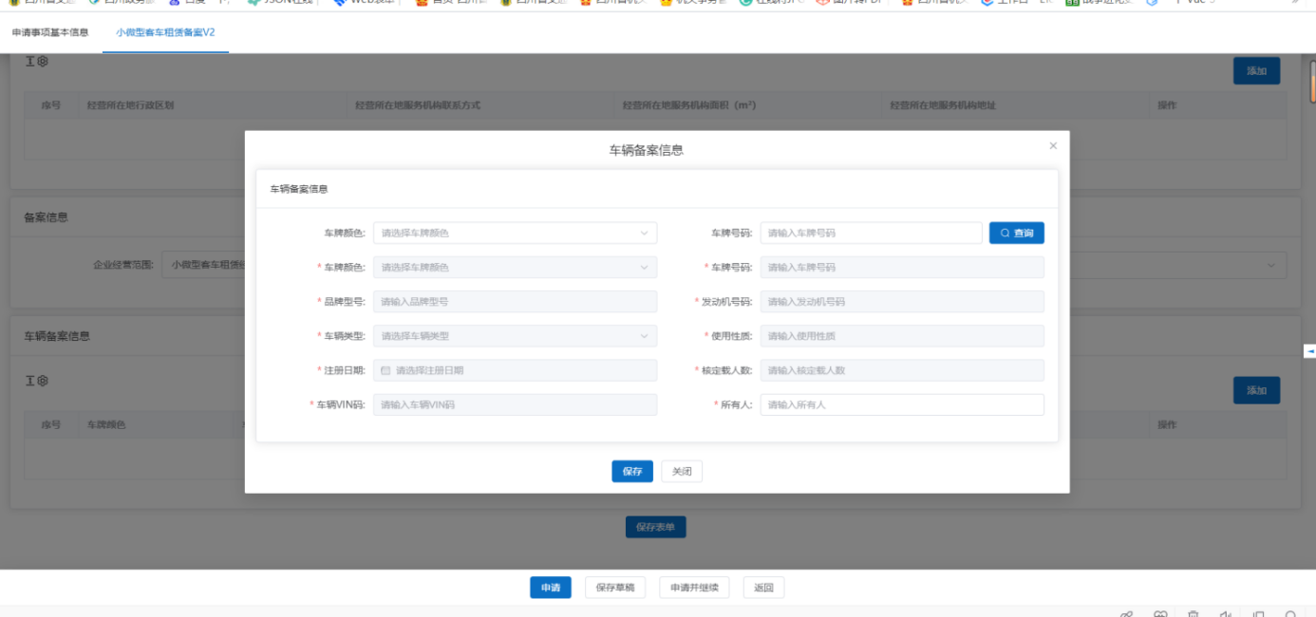
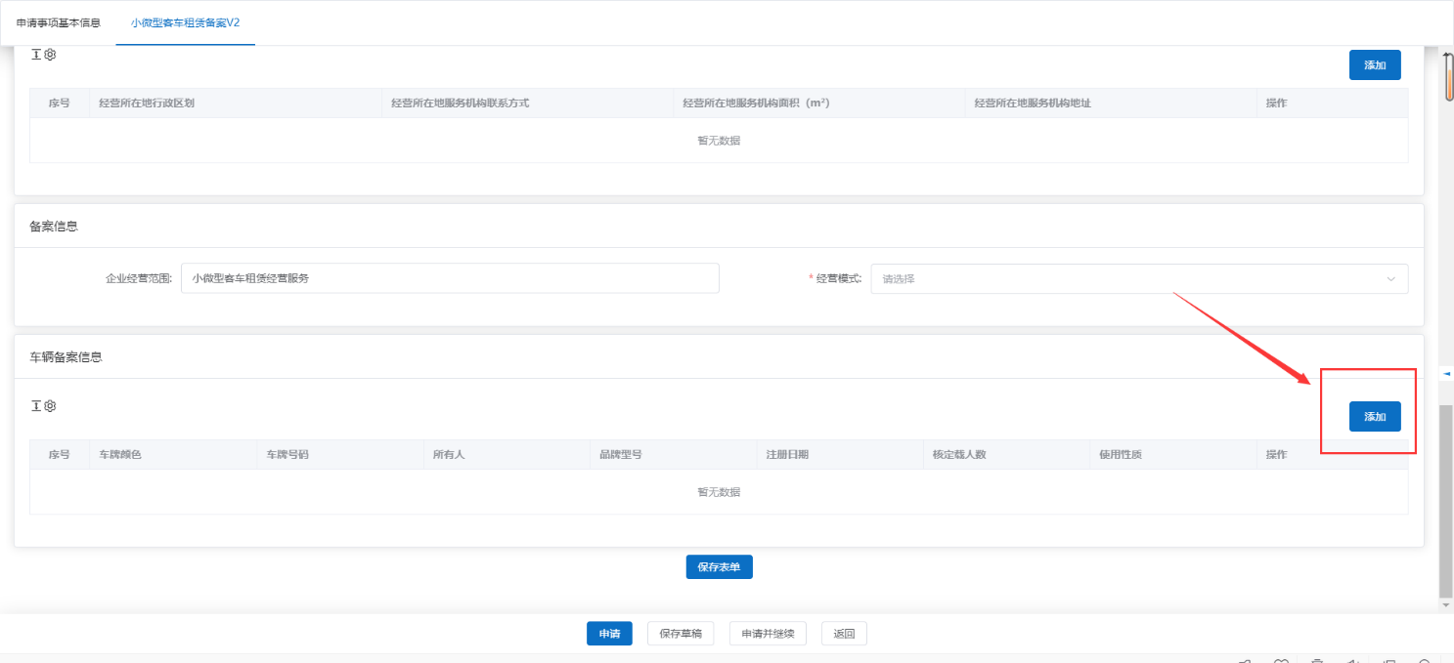

4.环节人员审批操作

4.1.待办事项
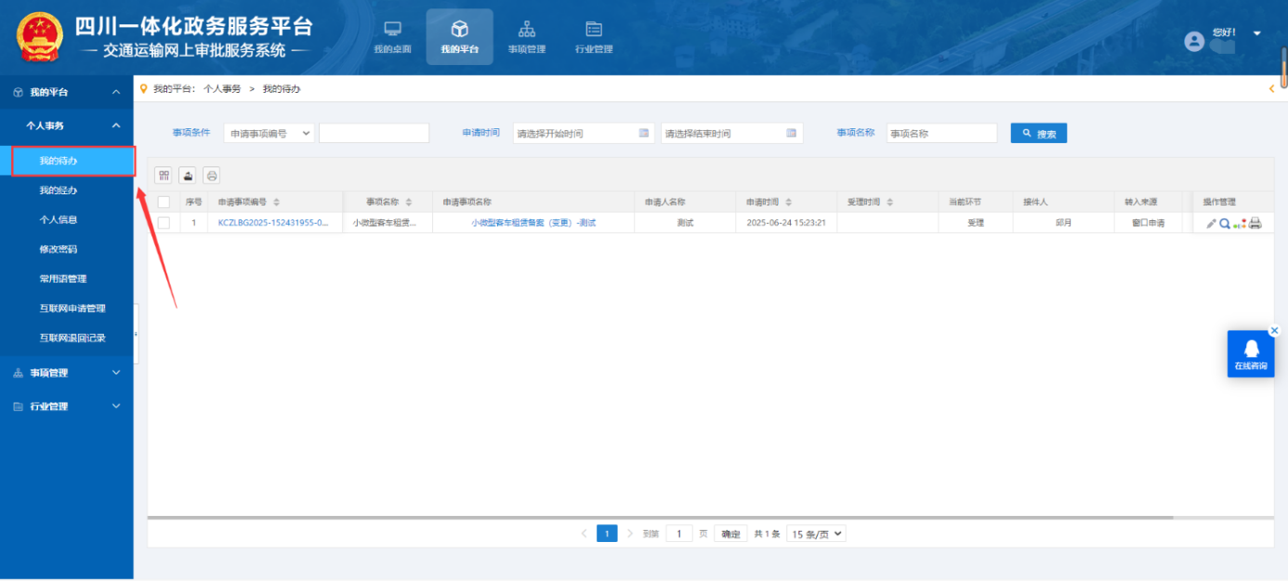
点击主导航菜单“我的平台”“我的代办”，进入该用户的待办工作项列表。
处理工作项：点击处理工作项图标将该信息的业务数据自动提取到处理工作项页面。
查看详细：点击查看详细图标可以查看该事项的详细信息。
查看流程：点击查看流程图标可以查看该事项的详细办理流程。
查看文书：查看你办理前已经产生的文书。
查看证书：查看你办结之后所产生的证书信息。
预警督办：预警状态显示，其中 （黄牌预警图标） 表示该申请事项的办理时限即将超期，需及时处理工作项；（红牌预警图标）表示该申请事项的办理时限已经超期，超期的事项会受到监察室的监察；（正常状态图标）表示该事项为正常。
【查询】：选择查询类别，输入关键字，点击“查询”按钮，系统根据输入的查询条件查询数据后重新加载该列表页面。
提示：点击列表中的（三角图标）可以选择字段排序，点击“申请事项名称”中的信息标题同样可以查看该事项的详细信息。
处理工作项窗口，处理工作项页面会把整个申请事项的申请人信息、事项信息、申请材料信息、各环节处理员意见信息转到此页面。

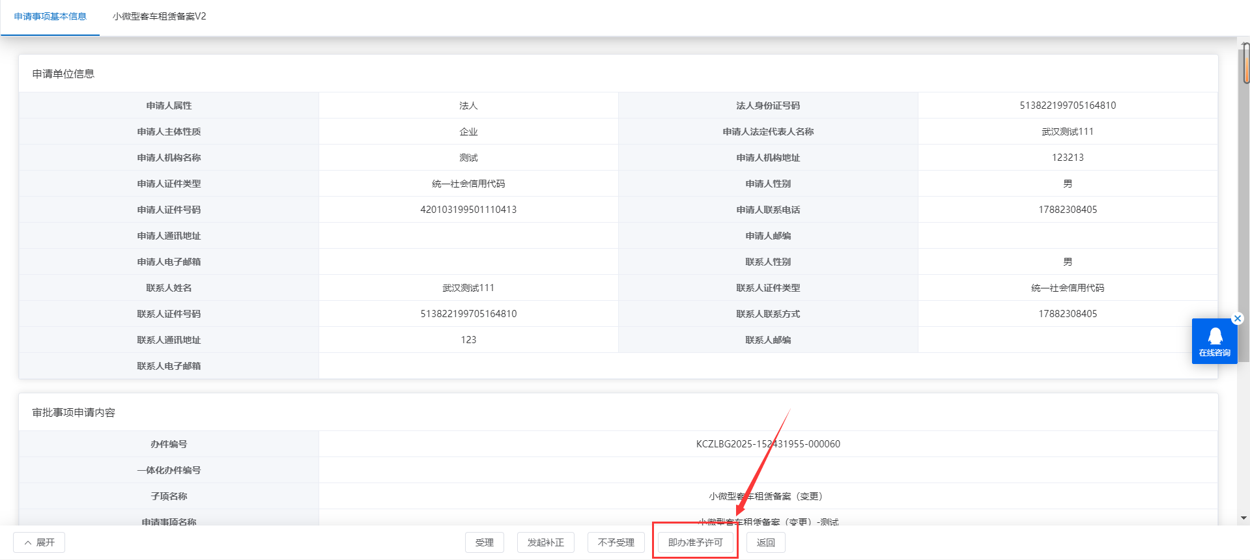
4.2.核查申请信息
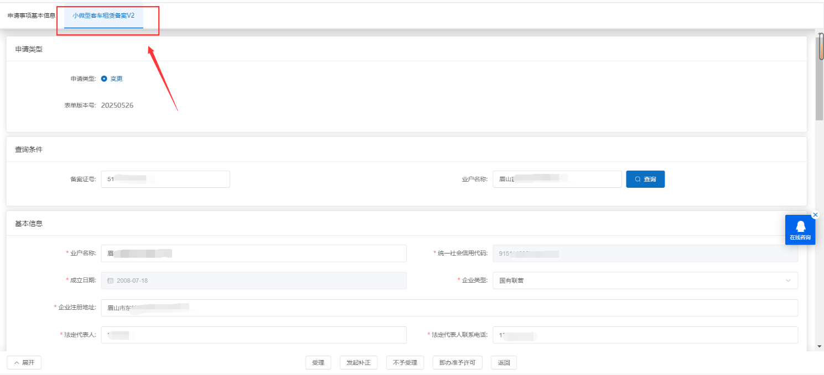

4.3.我的经办
点击主导航菜单“我的平台”--“我的经办”，进入该用户的经办工作项列表。
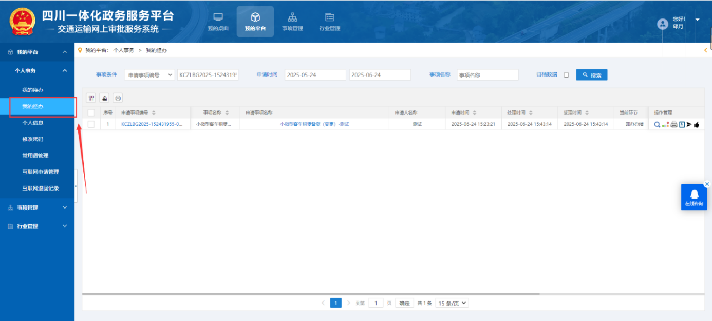
查看详细：点击查看详细图标可以查看该事项的详细信息。
查看流程：点击查看流程图标可以查看该事项的详细办理流程。
查看文书：查看你办理前已经产生的文书。
查看证书：查看你办结之后所产生的证书信息。
预警督办：预警状态显示，其中 （黄牌预警图标） 表示该申请事项的办理时限即将超期，需及时处理工作项；（红牌预警图标）表示该申请事项的办理时限已经超期，超期的事项会受到监察室的监察；（正常状态图标）表示该事项为正常。
【查询】：选择查询类别，输入关键字，点击“查询”按钮，系统根据输入的查询条件查询数据后重新加载该列表页面。

5.证书数据入库
填写有效期开始时间，点击数据入库。

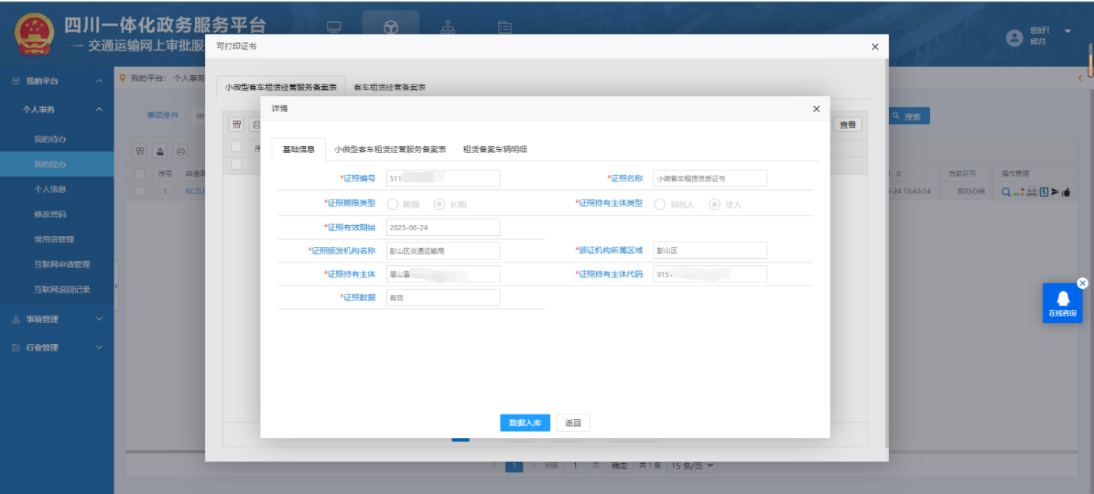
6.文书的打印和插件安装

6.1.文书插件下载
点击登录页面的“iweboffice”，进行下载
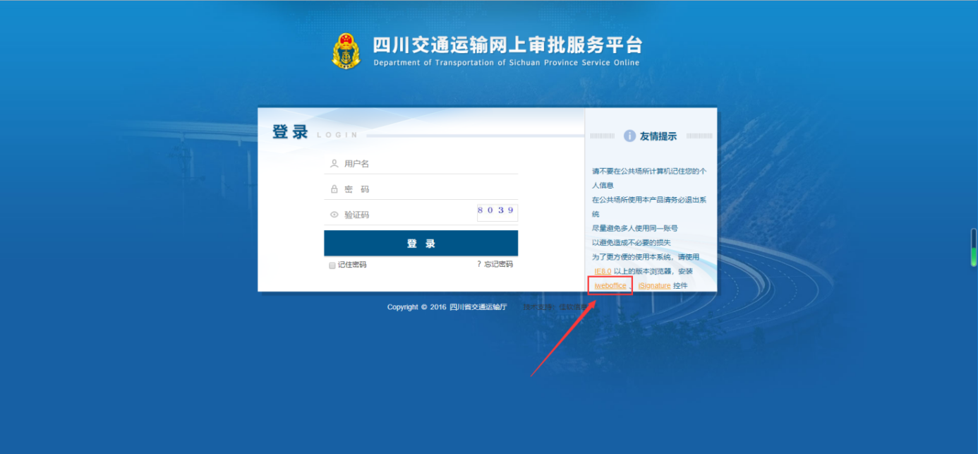

6.2.插件安装
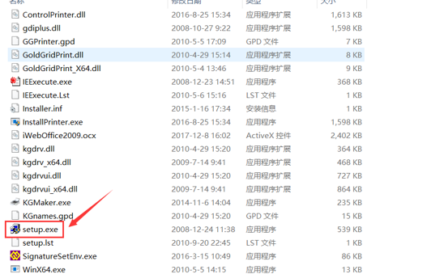
点击文件夹中的“setup.exe”文件进行安装。

6.3.文书打印
选择“我的平台”--“我的代办”--“查看文书”。
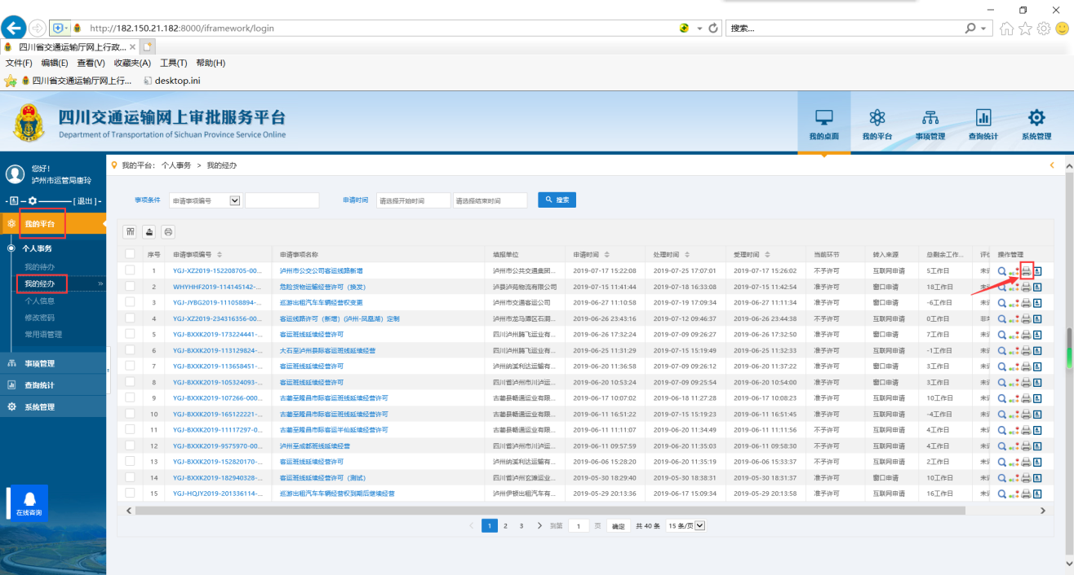

6.4.文书打印页面
点击顶部导航的“打印文档”进行打印。

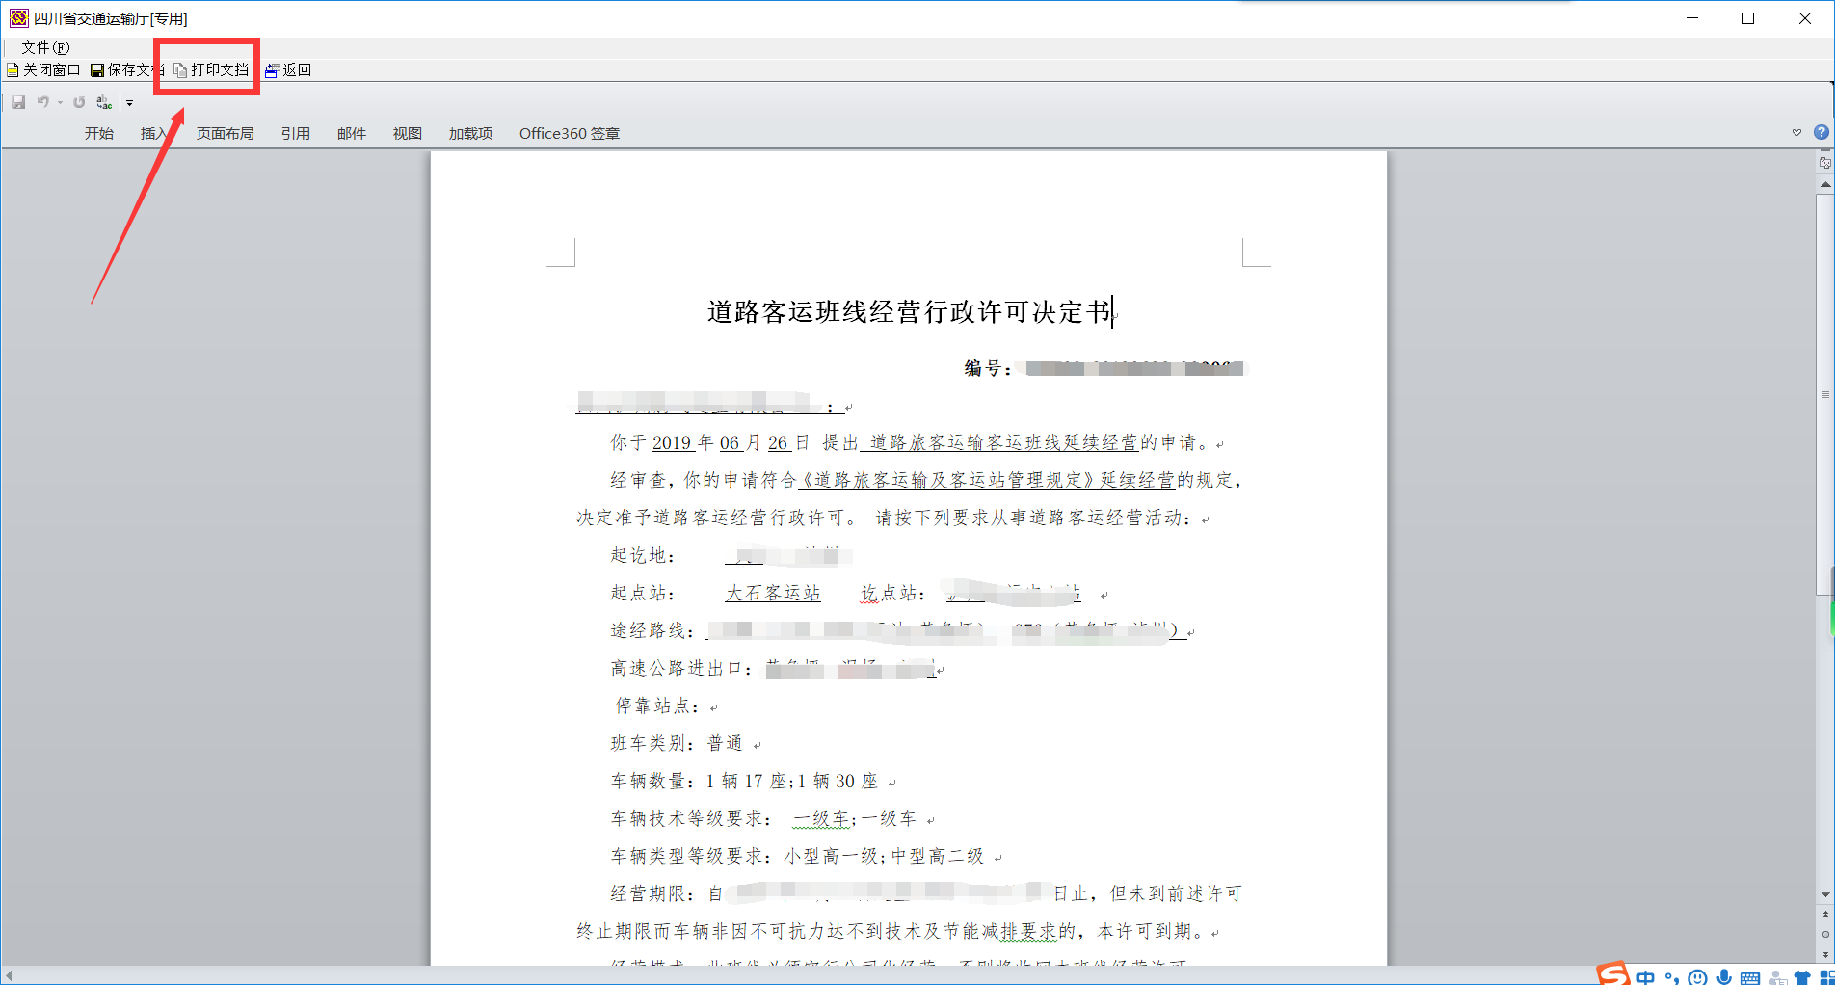
7.证书的打印和插件安装

7.1.证书插件下载
点击登录页面的“iSignature”，进行下载。
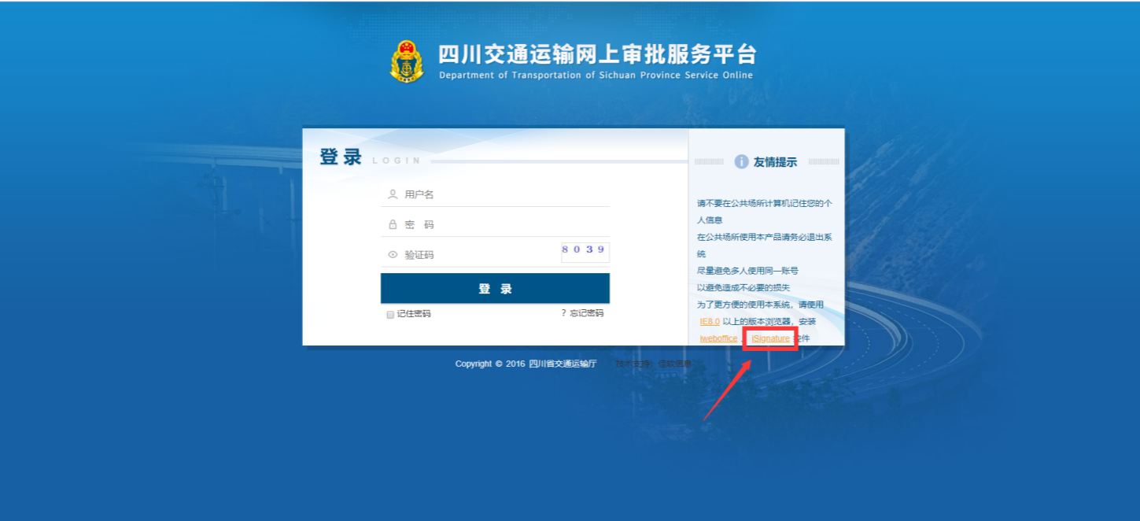

7.2.证书插件的安装
第一步：点击“CLodop_Setup_for_Win32NT.exe”文件进行安装。
第二步：点击“install_lodop32.exe”文件进行插件的兼容性升级，首选“install_lodop32.exe”，32位同时兼容64位。

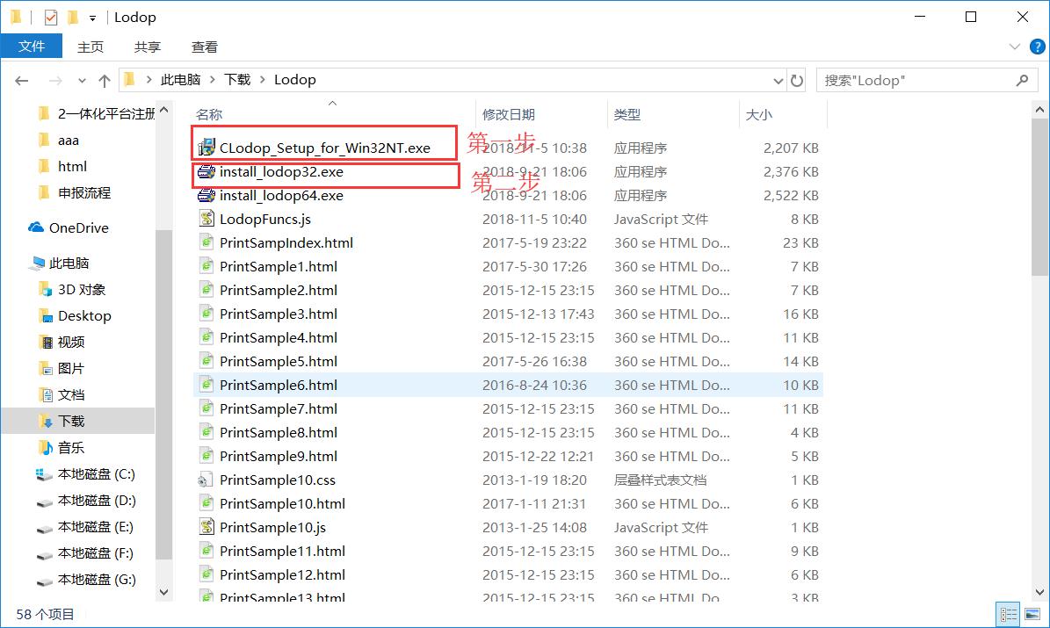
7.3.证书打印
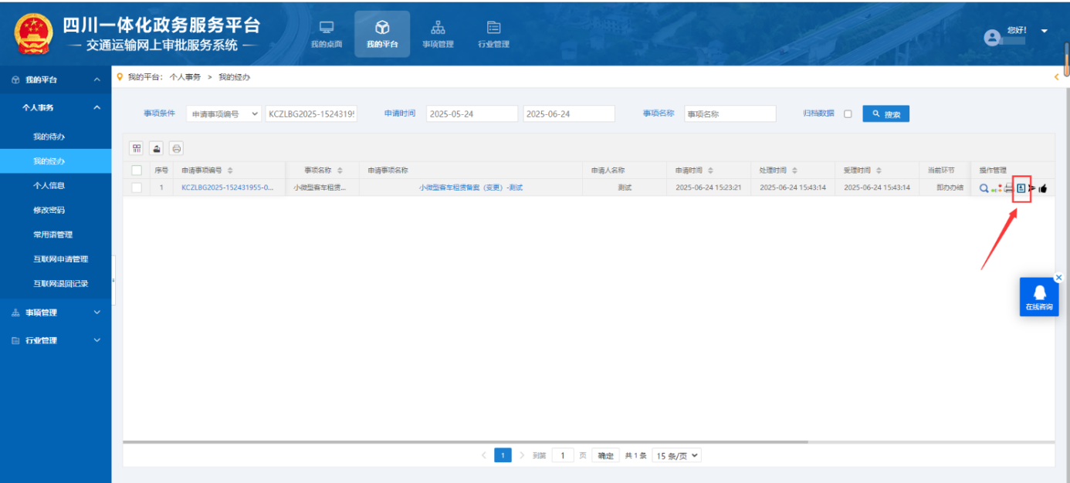
选择“我的平台”--“我的代办”--“查看证书”。

7.4.查看证书目录

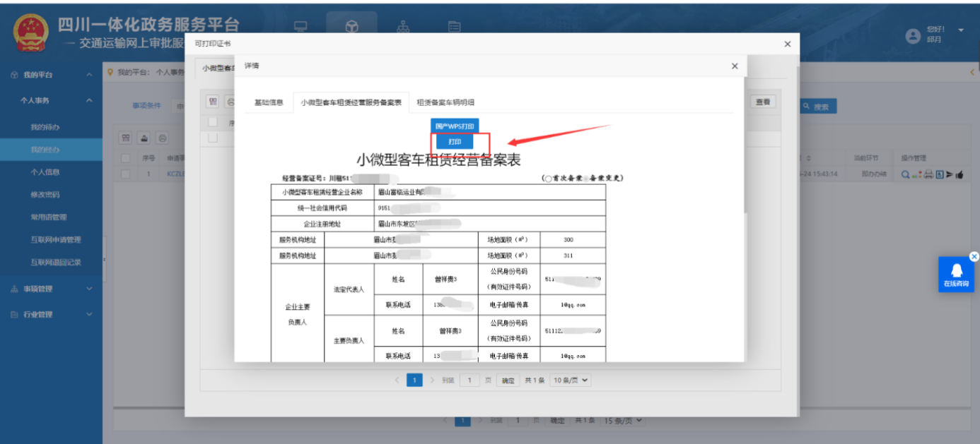
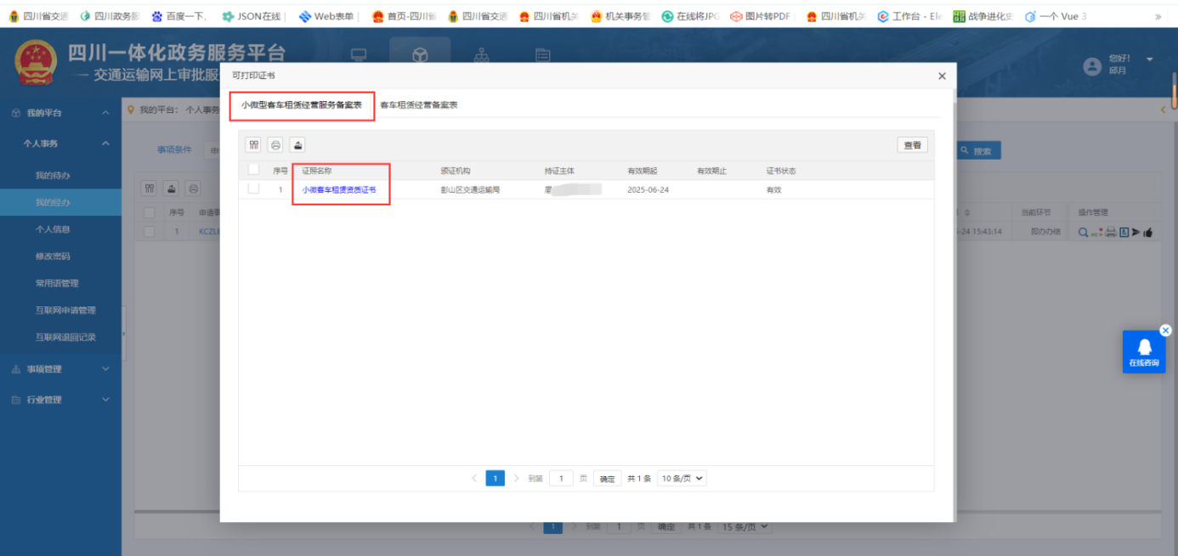
7.5.证书打印界面

